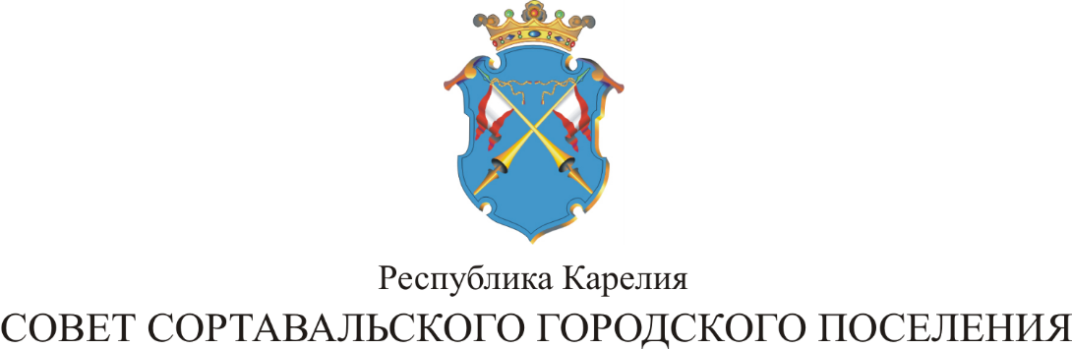

XXXV СЕССИЯ III СОЗЫВА

Р Е Ш Е Н И Е

от 28 апреля 2016 года № 151

О внесении изменений и дополнений в решение
от 13 августа 2010 года № 99 «Об утверждении
Регламента Совета Сортавальского городского
поселения новой редакции»

В целях организации работы представительного органа Сортавальского городского поселения – Совета Сортавальского городского поселения, повышения эффективности деятельности депутатов Совета, руководствуясь Конституцией Российской Федерации, Федеральным законом от 06.10.2003 г. № 131-ФЗ «Об общих принципах организации местного самоуправления в Российской Федерации», Уставом муниципального образования Сортавальского городского поселения и на основании протеста прокурора г.Сортавала от 04.04.2016 года, Совет Сортавальского городского поселения р е ш и л:

1.Внести изменения и дополнения в решение от 13 августа 2010 года № 99 «Об утверждении Регламента Совета Сортавальского городского
поселения новой редакции»:
  - Второе предложение пункта 1 статьи 7 Регламента исключить.
  - Пункт 4 статьи 7 Регламента исключить.
  - Пункт 3 статьи 9 Регламента изложить в следующей редакции:
«3. Председатель представительного органа муниципального образования издает постановления и распоряжения по вопросам организации деятельности представительного органа муниципального образования, подписывает решения представительного органа муниципального образования».

Председатель Совета В.М. Артамонов

Глава Сортавальского С.В. Крупин
городского поселения

